GUÍA 2: MATEMÁTICA

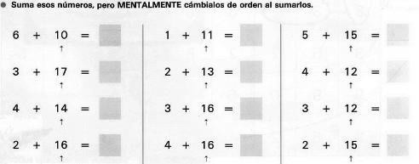
1
ESTRATEGIA DE CÁLCULO (cambiar el orden para facilitar las suma)
Cuando sumes dos números, trata de empezar a contar desde el más grande. Te será más fácil. Mira el ejemplo:

2 + 17 = Si empiezas a contar en el 2 tardarás más que si empiezas en el 17.
Entonces al 17 le agregamos 2… Contemos 17 que ya tenemos, y agregamos 18, 19, el resultado es 19.
Empieza aquí

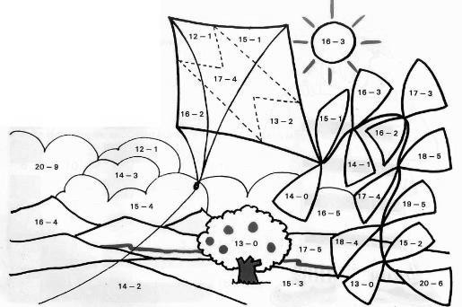
MATEMÁTICA

JUEGO DE APLICACIÓN
Realiza las operaciones y colorea el dibujo según los resultados.
- Azul si el resultado es 11  - Amarillo si el resultado es 13 | - Café si el resultado es 12  - Rojo si el resultado es 14

2

